Федеральное государственное бюджетное
образовательное учреждение высшего образования
«Новосибирский государственный технический университет»

Кафедра прикладной математики

Практическое задание №1

по дисциплине «Операционные системы, среды и оболочки»

Командный интерфейс Linux
 | Группа ПМ-25 | Ямщиков Владимир
 | Бригада 2 | Комилов Хон
 | Преподаватели | Кобылянский валерий григорьевич
 |  | сивак Мария алексеевна
Новосибирск, 2024

Задание 1:
Условие: осуществить вход в систему, используя в качестве имени пользователя (pmi-byykk), где yy - номер группы (например, 81,82...), а kk - номер бригады (например, 01,02...).
Выполнение программы:
Задание 2:
Условие: определите полное имя вашего домашнего каталога. Этот каталог будет считаться текущим в последующих упражнениях.
Выполнение программы:
Для выполнения данного задания мы используем команду pwd (позволяет вывести нам абсолютное имя текущего каталога)
Задание 3:
Условие: постройте иерархическую структуру файловой системы, чтобы она имела следующий вид, показанный на рисунке 1. Здесь yy – номер группы, kk – номер бригады.
Выполнение программы:
При выполнении этого задания использовались следующие команды:
mkdir – позволяет создать каталог
cd – переход в нужный каталог
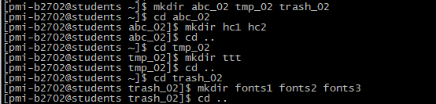

Задание 4:
Условие: Перейдите в каталог trash_kk.
Выполнение программы:
Для перехода в каталог trash_04 используем команду cd
Задание 5:
Условие: посмотрите содержимое каталога trash_kk, используя в команде ls различные опции.
Выполнение программы:
a – просмотр всех файлов, даже скрытых
F – используется для получения информации о типах файлов
l – получение подробной информации
r – обратный порядок сортировки
h – вывод папок в удобном формате для чтения
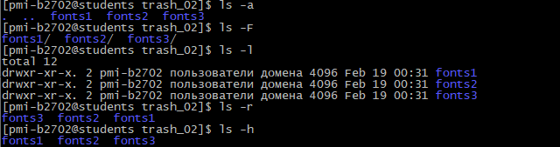

Задание 6:
Условие: Проверьте, существует ли в корневом каталоге файл с именем unix.
Выполнение программы:
Использование поискать с помощью find и -maxdepth (глубина поиска)
В результате работы команда не вывела в терминал ничего, что, с данным набором команд (при использовании -print команда вывела бы все просмотренные файлы), свидетельствует об отсутствии искомого файла и каких-либо ошибок в процессе поиска.
Задание 7:
Условие: существует ли в каталоге /var/spool подкаталог с именем cron? Если существует, то докажите, что это именно каталог.
Выполнение программы:
Для проверки воспользуемся командой ls с опцией -l, которая позволяет нам получить подробную информацию о файлах и каталогах.
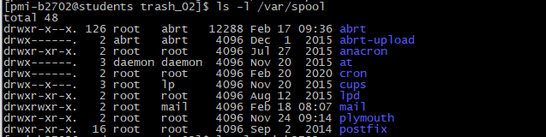
После выполнения команды мы видим, что подкаталог с именем cron существует.

Задание 8:
Условие: посмотрите содержимое вашего домашнего каталога. Кто является владельцем его файлов и подкаталогов?
Выполнение программы:
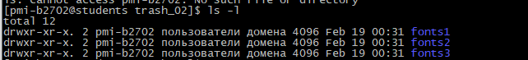
После проверки видим, что владельцем всех файлов и подкаталогов домашнего каталога является pmi-b2702.
Задание 9:
Условие: Создайте с помощью команды cat в домашнем каталоге файл abc1, в который запишите свою фамилию, имя, отчество, наименование учебной группы и номер бригады.
Выполнение программы:
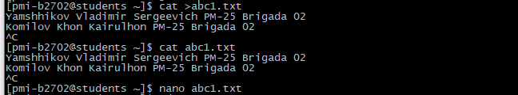
Для того чтобы создать текстовый файл abc1 используем cat > abc1.txt, а для того чтобы посмотреть используем команду cat abc1.txt

Задание 10:
Условие: выполните все примеры, приведенные в разделе 2.3. Результаты выполнения команд занесите в отчет.
Выполнение программы:
2.3.1. Копирование файла в домашнем каталоге. Скопировать файл ~/abc1 в файл april и в файл may:
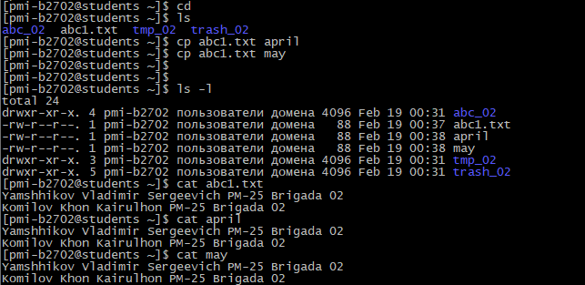
2.3.2. Копирование нескольких файлов в каталог. Скопировать файлы april и may в каталог monthly :

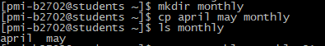

2.3.3. Копирование файлов в произвольном каталоге. Скопировать файл monthly/may в файл с именем june:
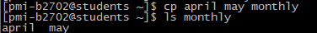
2.3.4. Копирование каталогов в текущем каталоге. Скопировать каталог monthly в каталог monthly.21:
Команда cp с опцией r позволяет копировать каталоги вместе с входящими в них файлами и каталогами.
2.3.5. Копирование каталогов в произвольном каталоге. Скопировать каталог monthly.21 в каталог /tmp
Копирование не удалось, поскольку в папке /tmp уже существует папка monthly.21, созданная другими пользователями (pmi-b0403), с правами, запрещающими изменять папку другим пользователям, в том числе пользователям той же группы владельцев.
2.3.6. Переименование файлов в текущем каталоге. Изменить название файла april на july в вашем домашнем каталоге:
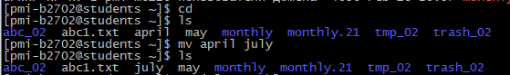
2.3.7. Перемещение файлов в другой каталог. Переместить файл july в каталог monthly.21
В результате выполнения команды ls monthly.21 мы увидим:
april july june may

2.3.8. Переименование каталогов в текущем каталоге. Переименовать каталог monthly.21 в monthly.05
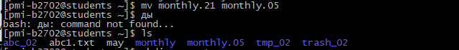

2.3.9. Перемещение каталога в другой каталог. Переместить каталог monthly.05 в каталог reports:
2.3.10. Переименование каталога, не являющегося текущим. Переименовать каталог reports/monthly.05 в reports/monthly:
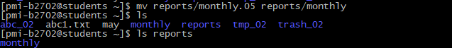
2.3.11. Установка и отмена прав доступа:
- установить владельцу файла. /may права на выполнение:
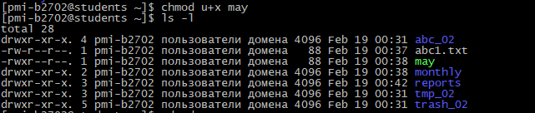

- лишить владельца файла. /may права на выполнение:
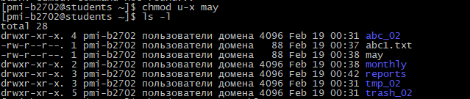
- отменить права на чтение каталога monthly для членов группы и всех остальных пользователей:
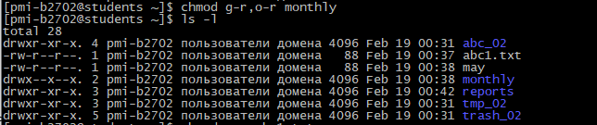
У каталога monthly изменились права для пользователей с drwxr-xr-x на drwx--x--x
drwxr-xr-x владелец может просматривать, изменять и входить в каталог, члены группы и остальные пользователи могут только просматривать и входить в каталог;
drwx--x—x владелец может просматривать, изменять и входить в каталог, члены группы и остальные пользователи могут только входить в каталог.

- установить права на запись в файл ./abc1 членам группы:
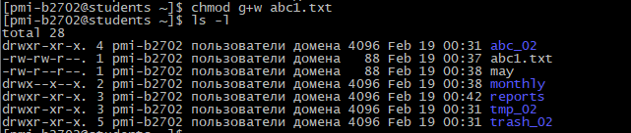

2.3.12. Поиск файлов и каталогов:
- найти в домашнем каталоге и подкаталогах файлы с именем may и удалить их:
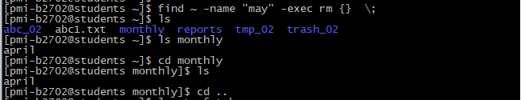
- найти все файлы с именем, содержащим строку ‘fstab’:
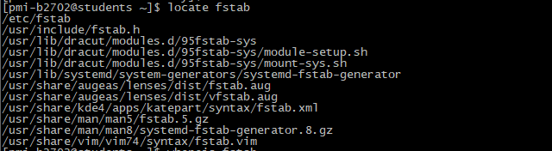
- найти все файлы с именем fstab:
Задание 11:
Условие: Создайте три новых каталога с именами letters, memos, misk в вашем домашнем каталоге одной командой.
Выполнение программы:
Используем команду mkdir

Задание 12:
Условие: удалите эти каталоги одной командой.
Выполнение программы:
Используем команду rmdir
Задание 13:
Условие: Попробуйте удалить каталог ~/tmp_kk командой rm. Что получилось? Как можно удалить этот каталог?
Выполнение программы:
Данной командой не получилось удалить нужный каталог tmp_02. Для того чтобы удалить данный каталог можно воспользоваться опцией -r (рекурсивное удаление).
Задание 14:
Условие: с помощью команды man определите, какая опция команды ls позволяет просматривать не только содержимое указанного каталога, но и подкаталогов, входящих в него. Проверьте работу этой опции.
Выполнение программы:
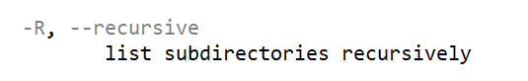
Для того, чтобы просматривать не только содержимое указанного каталога, но и подкаталоги, входящие в него, необходимо использовать опцию -R.
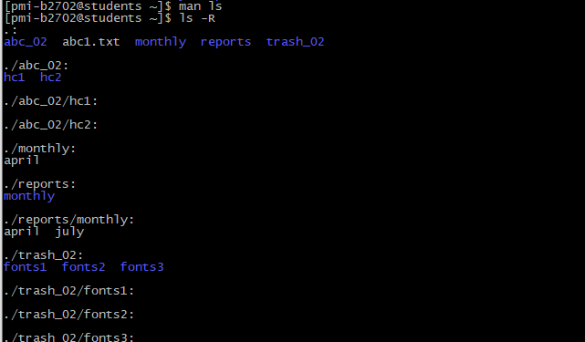
Задание 15:
Условие: определите при помощи команды man, какой набор опций команды ls позволяет отсортировать список с развернутым описанием файлов по времени последнего изменения. Создайте псевдоним для этой команды с именем “l_kk”, проверьте его работоспособность.
Выполнение программы:
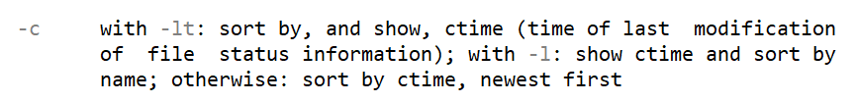
Для того, чтобы отсортировать список с развернутым описанием файлов по времени последнего изменения необходимо использовать опцию -lt.
А дальше нам понадобится команда alias (назначает псевдоним любой команде Linux):
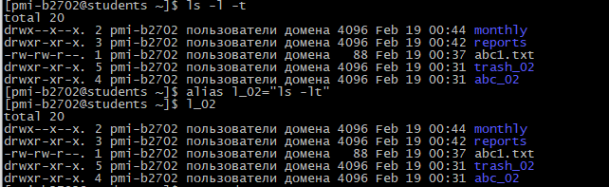

Задание 16:
Условие: определите типы команд cd, pwd, find, grep, vim.
Выполнение программы:
Type - определение типа команды (внутренняя или внешняя).
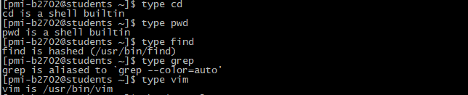
Команды cd и pwd являются внутренними, а команды find и vim внешними.
Команда grep является псевдонимом grep –color=auto.

Задание 17:
Условие: определите, используя конвейер команд who и wc, количество пользователей, подключенных к серверу в данный момент времени.
Выполнение программы:
С помощью команды who определяем, что в данный момент времени работают 8 пользователей. Далее воспользуемся конвейером команд, чтобы с помощью команды who просмотреть работающих в данный момент пользователей и с помощью команды wc с опцией -l подсчитать количество строк = количество пользователей.
Задание 18:
Условие: получите информацию по оборудованию и операционной системе сервера fpm2.ami.nstu.ru. Сведения о процессоре получите с помощью команд cat и lscpu, сравните их результаты (модель и количество процессоров, число ядер, тактовая частота, размер кэш-памяти). Сведения о параметрах памяти можно получить командой cat, об установленной ОС – командой uname.
Выполнение программы:
cat /proc/cpuinfo - Подробная информация о процессоре, в которой сведения о количестве ядер, об архитектуре, о размере кэша и т. д.
Модель: Common KVM processor, 2 процессора, 2 ядра, 2.40 ГГц - тактовая частота, 16384 KB размер кеш-памяти.
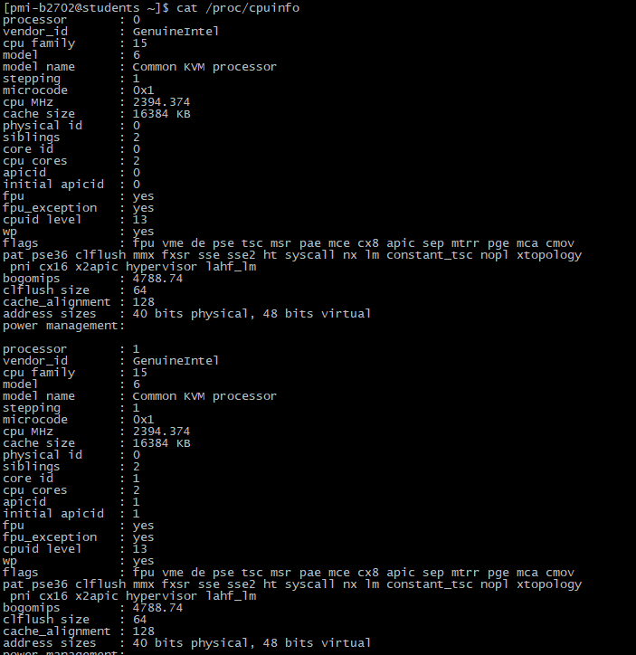
lscpu – позволяет получить данные об архитектуре процессора.
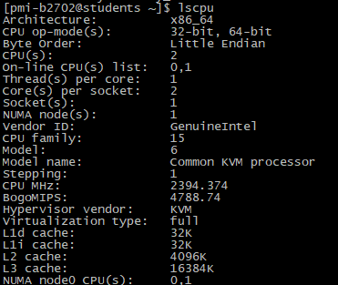

uname – позволяет узнать операционную систему.
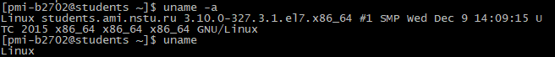
Сведения о параметрах памяти можно получить командой cat /proc/meminfo.
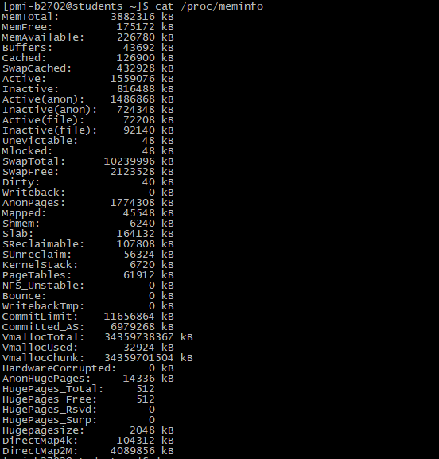

Задание 19:
Условие: Создайте в домашнем каталоге жесткую и мягкую ссылки на файл abc1 с именами hard_abc1 и soft_abc1 соответственно, с помощью команды ls –l убедитесь, что ссылки созданы. Подтвердите работоспособность ссылок.
Выполнение программы:
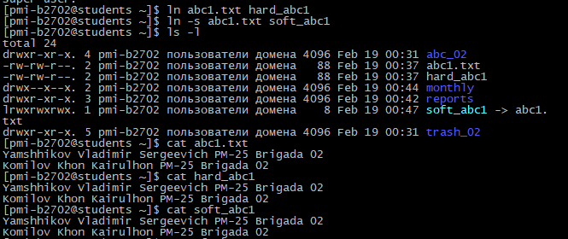
Задание 20:
Условие: удалите файл abc1 и проверьте работоспособность ссылок.
Выполнение программы:
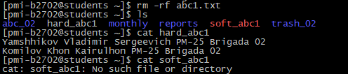
После удаления файла abc1.txt жесткая ссылка продолжает работать, а мягкая нет.

Задание 21:
Условие: Используя информацию, полученную командой history, выполните модификацию и исполнение нескольких команд из буфера команд (по указанию преподавателя).
Выполнение программы:
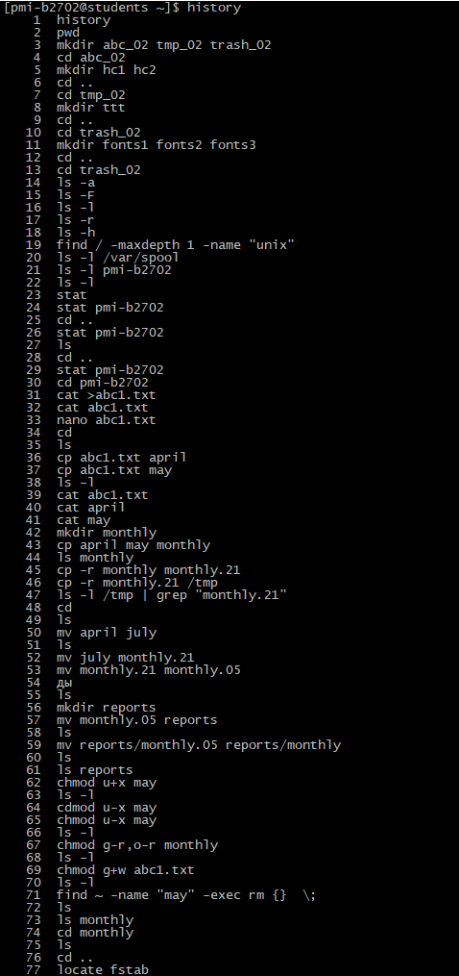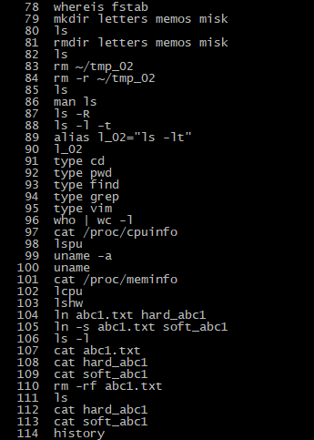
Всего за лабораторную работу получилось 114 команд (с учетом исправления ошибок).

Задание 22:
Условие: сохраните в файле history_kk все команды, которые Вы выполнили в лабораторной работе. Включите в отчет фрагмент этого файла.
Выполнение программы:
